Document technique de l’AP3-Archi-Site

Chef de projet : Yamina KASSOUS
Binôme : Hadrien VANDERLEKEM

Diagramme de gante :

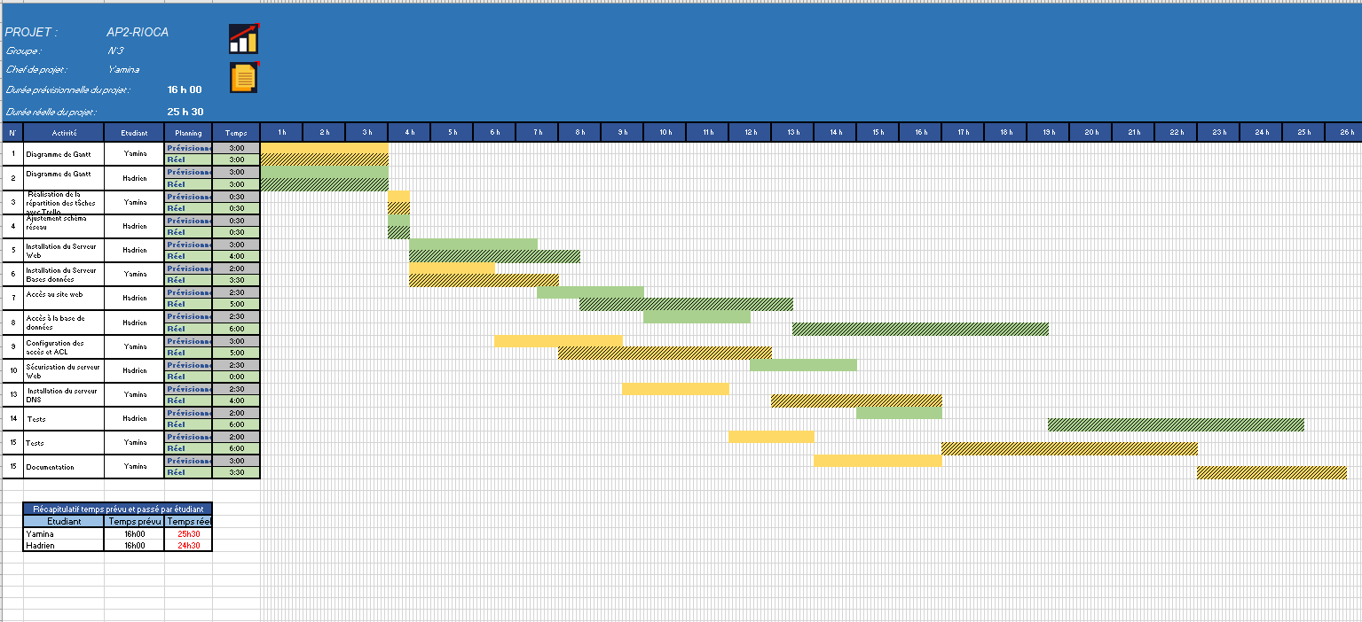

Tello :
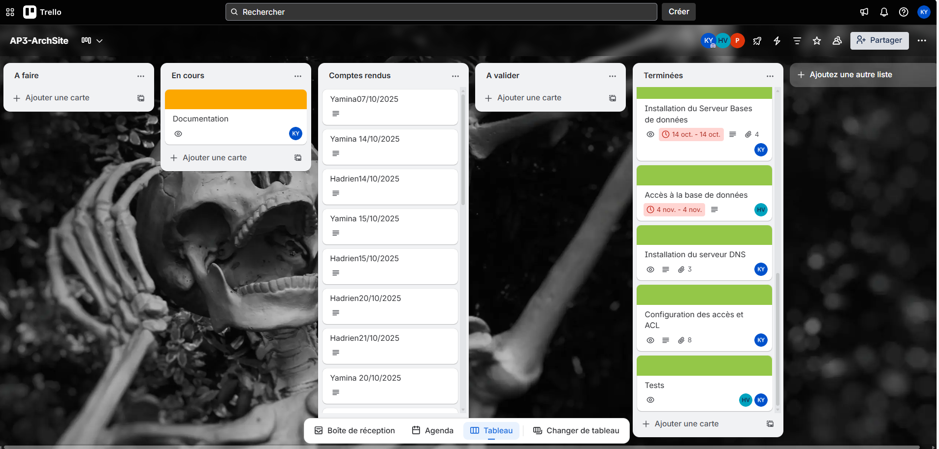

Ajustement du schéma réseau :

Pour commencer nous avons ajusté le schéma réseau se sorte à créer deux zones DMZ(interne et intermédiaire) :

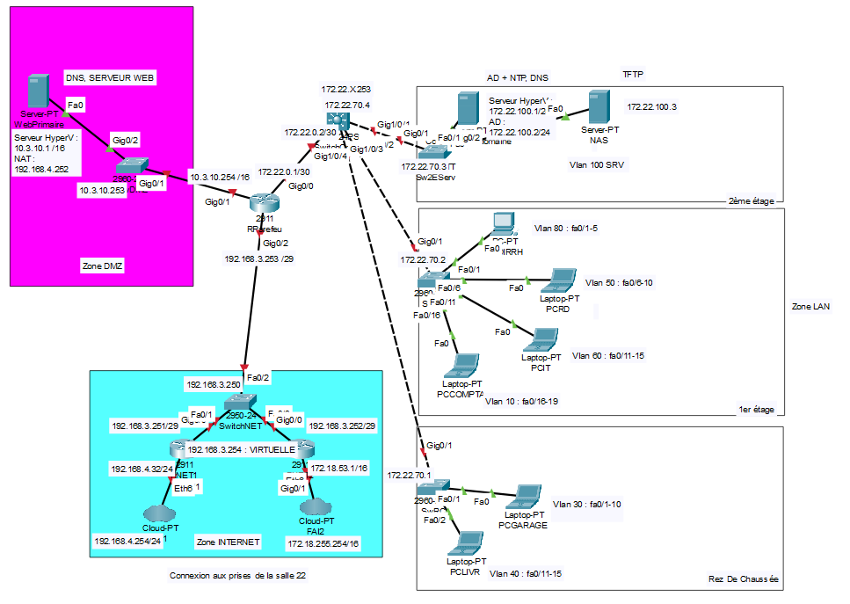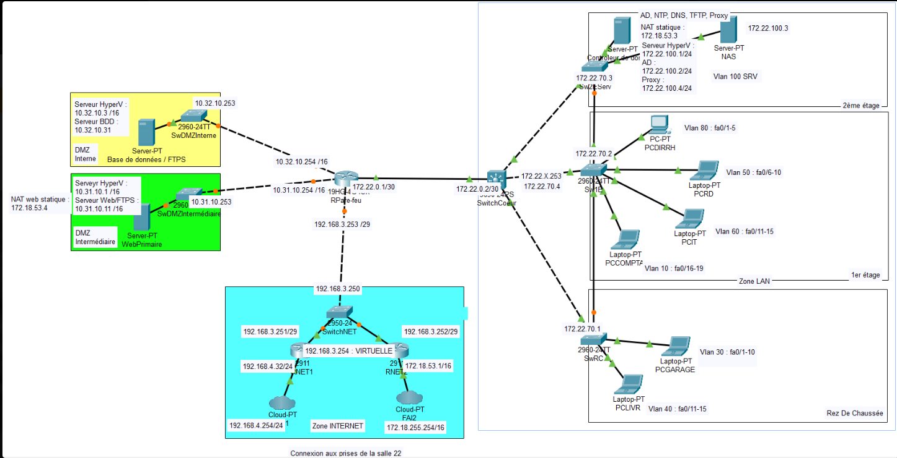

Installation du serveur web :

On crée une vm sur hyper-v dans la DMZ intermédiaire que l’on nomme srv-web sur laquelle nous installerons Ubuntu server :
Installation d’SSH :
sudo apt update
sudo apt install openssh-server -y
sudo systemctl enable ssh
sudo systemctl start ssh
Pour se connecter : ssh user@address
Installation d’nginx :
sudo apt update
sudo apt install nginx -y
sudo systemctl enable nginx
sudo systemctl start nginx

Ensuite on va créer un certificat pour la connexion en https :
sudo openssl req -x509 -nodes -days 365 \ -newkey rsa:2048 \ -keyout /etc/ssl/private/nginx-selfsigned.key \ -out /etc/ssl/certs/nginx-selfsigned.crt
On répond aux questions posées en fonction de notre contexte puis on va modifier le fichier suivant :
sudo nano /etc/nginx/sites-available/default
On remplace tout par les lignes suivantes :
server {
listen 443 ssl;
server_name localhost;
ssl_certificate /etc/ssl/certs/nginx-selfsigned.crt;
ssl\_certificate\_key /etc/ssl/private/nginx-selfsigned.key;

location / {
root /var/www/html

index index.html;
}
}
server {
listen 80;
server_name localhost;
return 301 https://$host$request_uri;
}
Ensuite on redémarre le service :
sudo nginx -t
sudo systemctl reload nginx
Et on test l’accès au site https://10.31.10.11 / https://172.1

Configuration du nat statique :
RNET2 :
On ajout du nat statique en 172.18.53.4 pour l’accès au serveur web
ip nat inside source static 10.31.10.11 172.18.53.4
Sur le serveur Web met en place le FTPS : on commence par crée les utilisateurs avec leur login et mot de passe :
Utilisateur ftpuser1 mdp : WebGroupe3
Utilisateur ftpuser2 mdp : WebGroupe3
On installe vsftpd :
apt install vsftpd -y (-y pour répondre “Oui” automatiquement)
systemctl enable vsftpd
systemctl status vsftpd
On créer le groupe d’utilisateur :
groupadd ftpweb
On créer les utilisateurs :
adduser ftpuser1
usermod -aG ftpweb ftpuser1
adduser ftpuser2
usermod -aG ftpweb ftpuser2
Pour donner l’accès au groupe et pour donner les droits de propriétaire à l’utilisateur nginx (www-data) au dossier web :
chown -R www-data:ftpweb /var/www/html
chmod 2775 /var/www/html
Le 2 permet l’héritage du dossier parent aux dossier/fichier créés
775 stipule les droits pour (7 : le propriétaire/ 7 : le groupe / 5 : les autres)
On créer ensuite un nouveau certificat tls :
openssl req -x509 -nodes -days 365 -newkey rsa:2048 -keyout /etc/ssl/private/vsftpd.key -out /etc/ssl/certs/vsftpd.pem
Ensuite on vient modifier le fichier de conf vsftpd (nano /etc/vsftpd.conf) :
listen=YES #active l'écoute sur le port 21
anonymous_enable=NO #on refuse les anonymes
local_enable=YES #autorise les users locaux
write_enable=YES #permet aux users de modifier les fichiers/dossiers
chroot_local_user=YES #permet d’emprisonner les users dans leur dossier racine (autorisation pour les users web seulement sur le dossier html)
allow_writeable_chroot=YES #permet de modifier les fichier même si le dossier racine est chrooté (même si le dossier est une prison pour l’user)
#FTPS
ssl_enable=YES #active tls
allow_anon_ssl=NO #interdit la connexion aux anonymes
force_local_data_ssl=YES #oblige le transfert via tls
force_local_logins_ssl=YES #oblige la connexion via tls
rsa_cert_file=/etc/ssl/certs/vsftpd.pem #indique le chemin vers le certificat tls
rsa_private_key_file=/etc/ssl/private/vsftpd.key #indique le chemin vers la clé tls
ssl_ciphers=HIGH #utilise uniquement un chiffrement fort (Ex : AES)
require_ssl_reuse=NO #permet d’utiliser la même session ou non pour toute les cmd ftp
#Permissions pour fichiers/dossiers créés
local_umask=002
file_open_mode=0664
Enfin, on fait :
sudo systemctl restart vsftpd
Serveur BDD :
Ensuite on créer et prépare le dossier partagé :
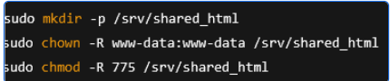
Puis on édite la configuration du partage :
rw : autorise lecture/écriture
sync : écrit directement sur le disque et non dans le cache
no_subtree_check : permet d'éviter les erreurs avec les sous-dossiers
no_root_squash : garde les droits root du côté client
Puis on active le partage :
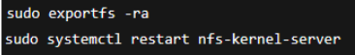
On vérifie :
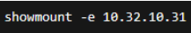
Ensuite sur le serveur web :
On monte le dossier html :
On peut tester le partage en créant un fichier test.txt avec la commande :
touch /var/www/html/test.txt
Pour monter automatiquement au démarrage sur le serveur web :
Et on ajoute la ligne suivante :
nfs4 la version requise
_netdev fait que le dossier se monte au moment où le réseau est prêt
On redémarre et on teste avec :
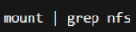
Installation du Serveur Bases de données
-On crée une VM sur l-hyper-v que l’on nomme BDD qui fera office de saveur base de données.
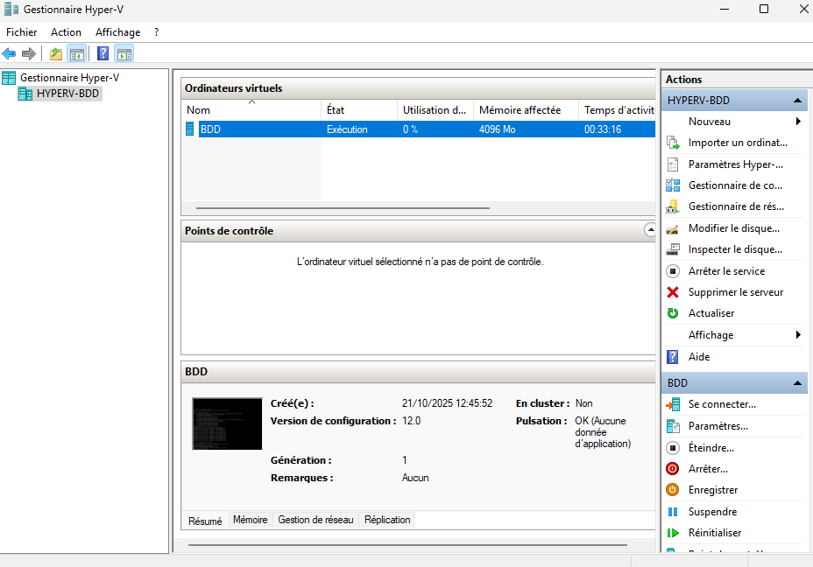
On vient mettre à jour le système avec :
sudo apt update && sudo apt upgrade -y
Puis on procède à l’installation de la base de donné avec les commandes suivantes
sudo apt install mariadb-server -y
sudo systemctl enable mariadb
sudo systemctl start mariadb
sudo systemctl status mariadb

-Ensuite on test si l’accès a phpMyAdmin fonction
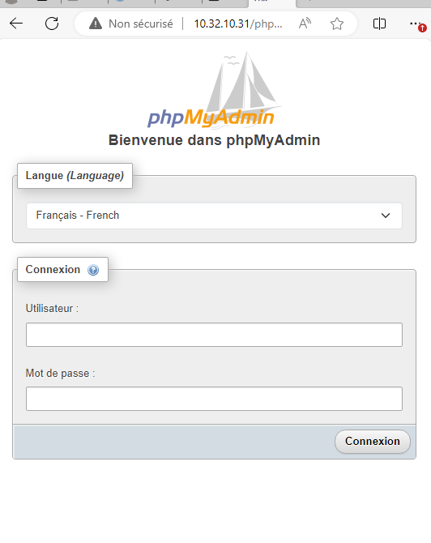
-Configuration de Apache
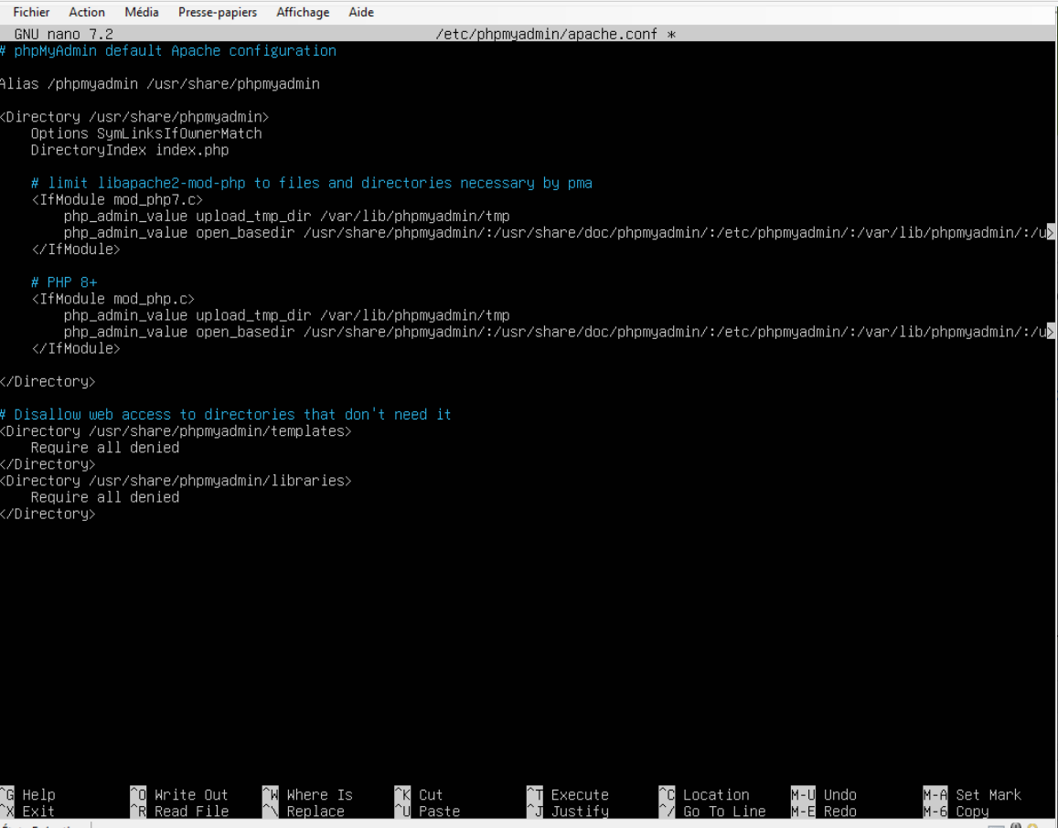

On crée les utilisateurs MySQL :
devuno
devdos
mdp : sqluser/3
on teste avec l’url http://172.18.53.5/phpmyadmin/
Création des utilisateurs devuno et devdos :
mysql -u root -p (pour rentrer dans mysql)
Puis on créer la base de donnée qui sera utilisé par le site :
CREATE DATABASE site_rioca;
Et on créer les users avec mdp et privilèges :
CREATE USER 'datauno'@'localhost' IDENTIFIED BY 'sqluser/3';
CREATE USER 'datados'@'localhost' IDENTIFIED BY 'sqluser/3';
GRANT ALL PRIVILEGES ON site_rioca.* TO 'datauno'@'localhost';
GRANT ALL PRIVILEGES ON site_rioca.* TO 'datados'@'localhost';
FLUSH PRIVILEGES;
Mise en place de l’https :
sudo mkdir /etc/apache2/ssl
sudo openssl req -x509 -nodes -days 365 -newkey rsa:2048 -keyout /etc/apache2/ssl/apache-selfsigned.key -out /etc/apache2/ssl/apache-selfsigned.crt
Et on met les infos
Puis on accède au fichier de conf suivant :
sudo nano /etc/apache2/sites-available/default-ssl.conf
Et on change ces deux lignes :
SSLCertificateFile /etc/apache2/ssl/apache-selfsigned.crt
SSLCertificateKeyFile /etc/apache2/ssl/apache-selfsigned.key
Et après :
sudo a2enmod ssl
sudo a2ensite default-ssl
sudo systemctl restart apache2
Pour faire la redirection automatique de l’http en https :
sudo a2enmod rewrite
sudo systemctl restart apache2
Puis on accède au fichier de conf par défaut :
sudo nano /etc/apache2/sites-available/000-default.conf
Où on ajoute ces 3 lignes :
RewriteEngine On
RewriteCond %{HTTPS} off
RewriteRule ^ <https://%{HTTP_HOST}%{REQUEST_URI}> [L,R=301]
Enfin :
sudo a2ensite default-ssl
sudo systemctl restart apache2

Configuration du DNS :
Installation du srv dns avec la commande :
sudo apt update
sudo apt install bind9 bind9utils bind9-doc -y
- bind9 : le service DNS principal
- bind9utils : outils de diagnostic (dig, nslookup, rndc)
- bind9-doc : documentation locale
Aller dans le fichier netplan pour configurer l’addresse ip du dns
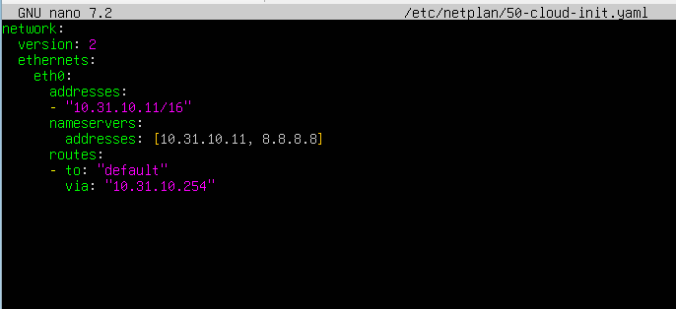

-Puis aller dans le fichier named.conf.options pour y ajouter les réseaux qu’il va desservir
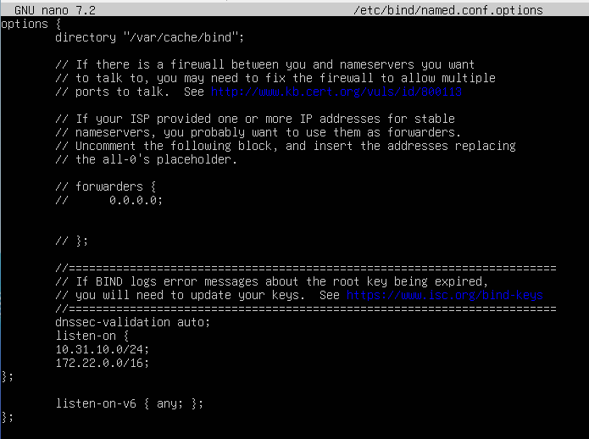

Création de la one directe :
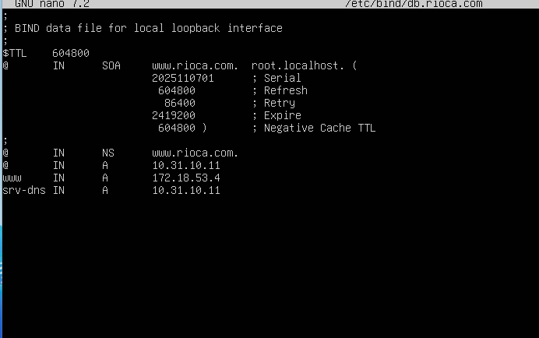
On configure la zone inverse :
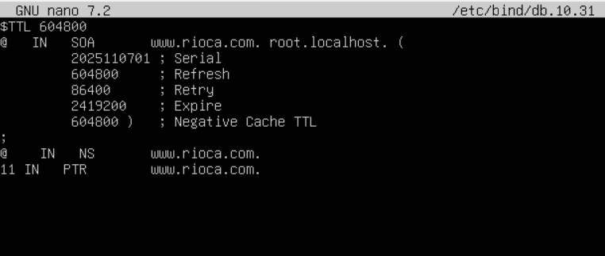
Configurer de la redirection sur l’AD
